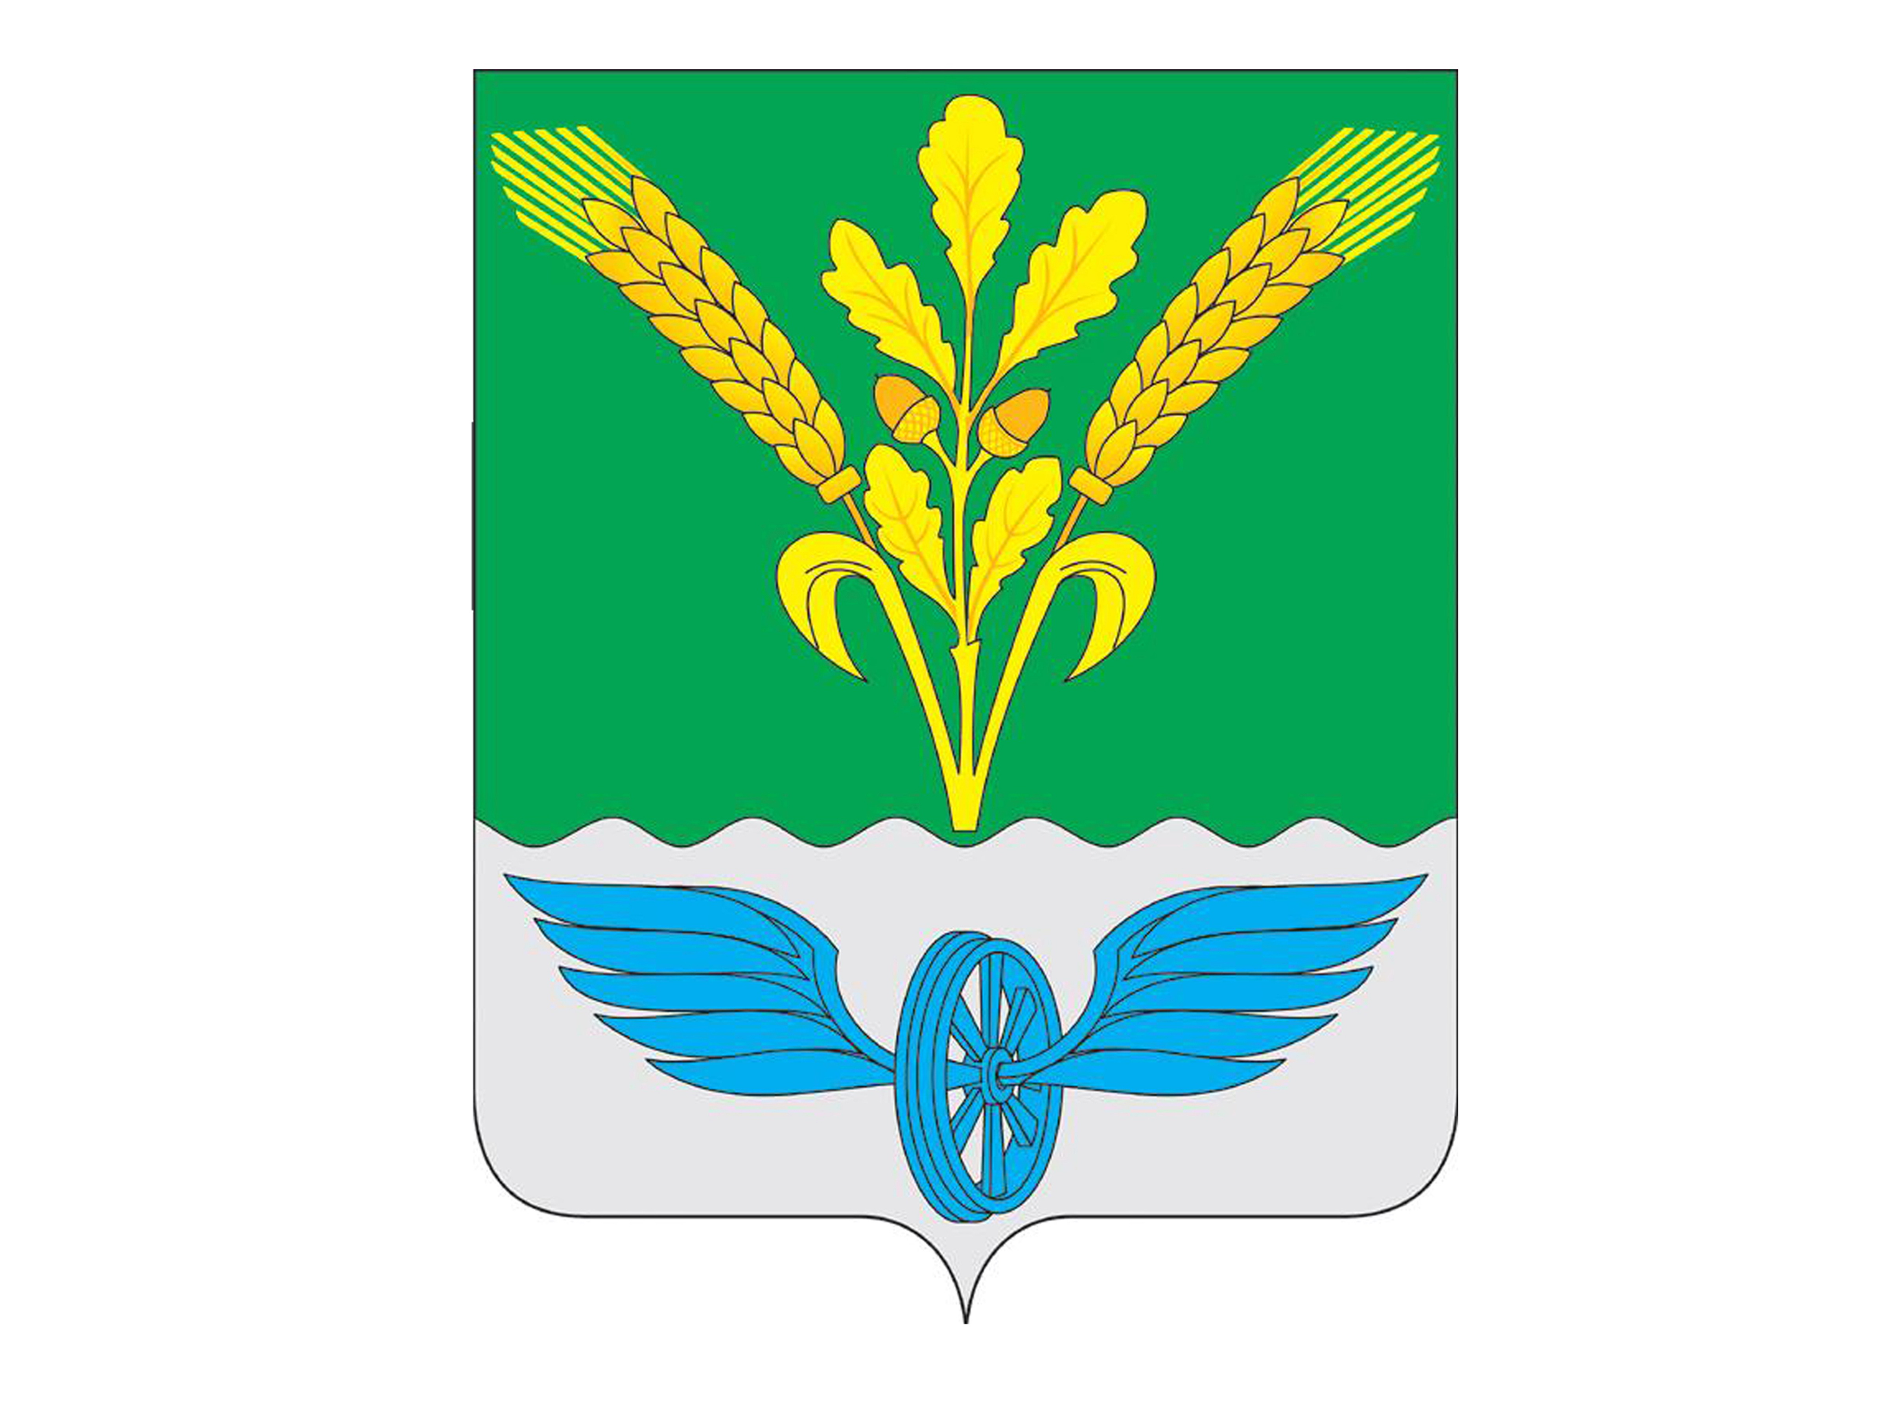

СОВЕТ НАРОДНЫХ ДЕПУТАТОВ
ПОВОРИНСКОГО МУНИЦИПАЛЬНОГО РАЙОНА
ВОРОНЕЖСКОЙ ОБЛАСТИ

КОМИССИЯ ПО СОБЛЮДЕНИЮ ТРЕБОВАНИЙ К ДОЛОЖНОСТНОМУ ПОВЕДЕНИЮ И УРЕГУЛИРОВАНИЮ КОНФЛИКТА ИНТЕРЕСОВ

Протокол
заседания Комиссии по соблюдению требований к должностному поведению и урегулированию конфликта интересов Совета народных депутатов
Поворинского муниципального района

12.07.2021 г. №1
9-00

Присутствовали:

Члены комиссии:

Аверьянов Борис Николаевич - председатель комиссии, председатель Совета народных депутатов Поворинского муниципального района;

Дашин Роман Александрович – депутат Совета народных депутатов Поворинского муниципального района;

Остапчук Александр Викторович - депутат Совета народных депутатов Поворинского муниципального района;

Асоскова Ольга Викторовна - депутат Совета народных депутатов Поворинского муниципального района;

Кривцов Алексей Владимирович – депутат Совета народных депутатов Поворинского муниципального района.

Приглашенные:

Андреев Григорий Николаевич – депутат Совета народных депутатов Поворинского муниципального района;
Глушков Алексей Сергеевич – депутат Совета народных депутатов Поворинского муниципального района;
Селиванов Иван Дмитриевич – депутат Совета народных депутатов Поворинского муниципального района;
Тюменева Светлана Васильевна - депутат Совета народных депутатов Поворинского муниципального района.

Заседание комиссии по соблюдению требований к должностному поведению и урегулированию конфликта интересов Совета народных депутатов Поворинского муниципального района осуществляется в порядке, предусмотренном Положением о порядке рассмотрения вопросов, касающихся соблюдения требований к должностному поведению лиц, замещающих муниципальные должности, и урегулирования конфликта интересов, утвержденным Решением Совета народных депутатов Поворинского муниципального района от 20.07.2018 г. № 61.

Повестка дня:

Рассмотрение письма Управления по профилактике коррупционных и иных правонарушений о соблюдении требований антикоррупционного законодательства от 07.06.2021 № 14-11/122.
Докладчик: Аверьянов Борис Николаевич - председатель Совета народных депутатов Поворинского муниципального района

Слушали:

- Аверьянова Б.Н. об избрании ответственным секретарем заседания комиссии №1 Дашина Р.А.

Голосовали:
«за» - 5
«против» - 0
«воздержались» - 0

- Аверьянова Б.Н., сообщившего, что 15.06.2021 г. в комиссию поступило письмо Управления по профилактике коррупционных и иных правонарушений о соблюдении требований антикоррупционного законодательства от 07.06.2021 № 14-11/122, в котором указано о выявлении в ходе проверки представления двенадцатью депутатами Совета народных депутатов Поворинского муниципального района недостоверных сведений о доходах, расходах, имуществе и обязательствах имущественного характера за 2019 год. Семь из указанных депутатов уже были привлечены к ответственности в виде предупреждения в 2020 году по представлению Поворинской межрайонной прокуратуры. Докладчик довел до сведения присутствующих выявленные нарушения при представлении сведений следующими депутатами:
Андреев Григорий Николаевич;
Остапчук Александр Викторович;
Глушков Алексей Сергеевич;
Селиванов Иван Дмитриевич;
Тюменева Светлана Васильевна.
Приглашенные депутаты, в отношении которых были выявлены нарушения при представлении сведений, представили свои устные пояснения, письменные пояснения являются приложениями к сведениям о доходах, расходах, имуществе и обязательствах имущественного характера за 2020 год.
Аверьянов Б.Н. предложил на заседании Совета народных депутатов Поворинского муниципального района рассмотреть вопрос о применении мер ответственности к депутатам Андрееву Г.Н., Остапчуку А.В., Глушкову А.С., Селиванову И.Д., Тюменевой С.В. в виде предупреждения, в связи с несущественностью допущенных нарушений.

Голосовали:
«за» -5
«против» - 0
«воздержались» - 0
Комиссия решила:

Рекомендовать на заседании Совета народных депутатов Поворинского муниципального района рассмотреть вопрос о применении мер ответственности к депутатам Андрееву Г.Н., Остапчуку А.В., Глушкову А.С., Селиванову И.Д., Тюменевой С.В. в виде предупреждения, в связи с несущественностью допущенных нарушений.

Глава Поворинского
муниципального района Б.Н. Аверьянов

Секретарь заседания Р.А. Дашин

